Регистрация/авторизация в РСАА

- Регистрация пользователя в РСАА
Для входа и авторизации в ЭПОС.ДОУ используются учетные данные пользователя, полученные при регистрации в системе РСАА.
Пользователи, уже зарегистрированные в РСАА, могут перейти пункту «Авторизация пользователя с главной страницы РСАА». Пользователи, не имеющие регистрации, должны зарегистрироваться.
Чтобы зарегистрироваться в РСАА необходимо:
  - ввести ссылку в адресную строку браузера http://office.permkrai.ru;

  - нажать кнопку “Регистрация”.
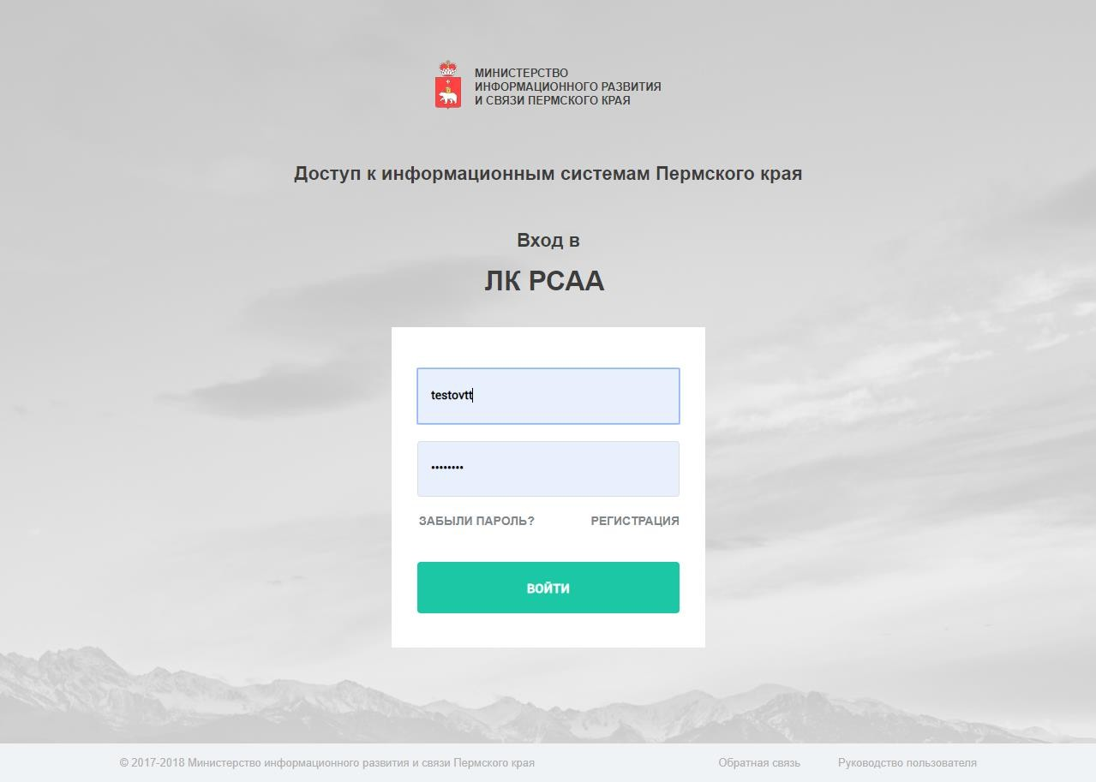
Регистрация в системе происходит после заполнения обязательных полей:
- Фамилия;
- Имя;
- Отчество;
- Адрес электронной почты (Email);
- Должность;

- Организация (выбрать из выпадающего списка);
- ИНН организации;
- КПП организации.
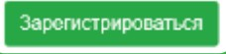
Когда все обязательные поля заполнены, необходимо нажать кнопку «Зарегистрироваться»

. На указанный электронный адрес придет письмо с учетными данными РСАА.
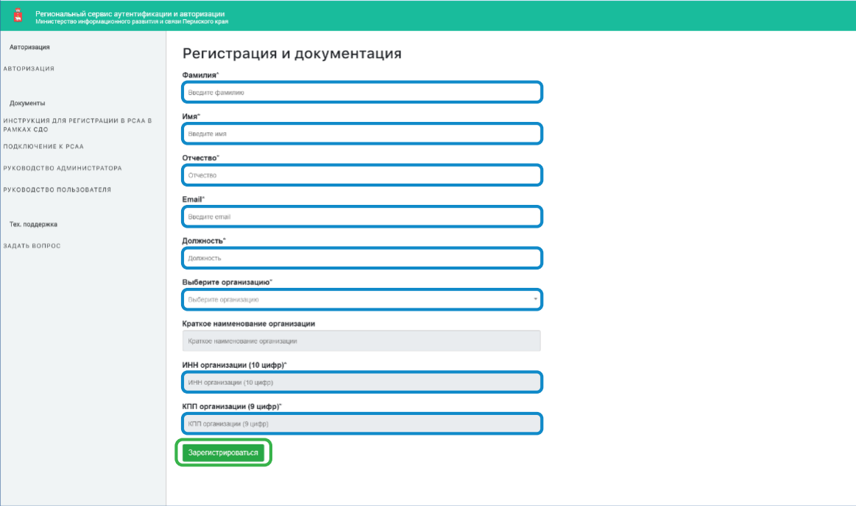

Вход в личный кабинет РСАА
После успешной регистрации в РСАА и получения письма с регистрационными данными пользователь может войти в личный кабинет РСАА. Для входа необходимо:
  - перейти по ссылке http://office.permkrai.ru;
  - заполнить строку «Имя пользователя/Email»;
  - заполнить строку «Пароль»;
  - нажать кнопку «Войти».

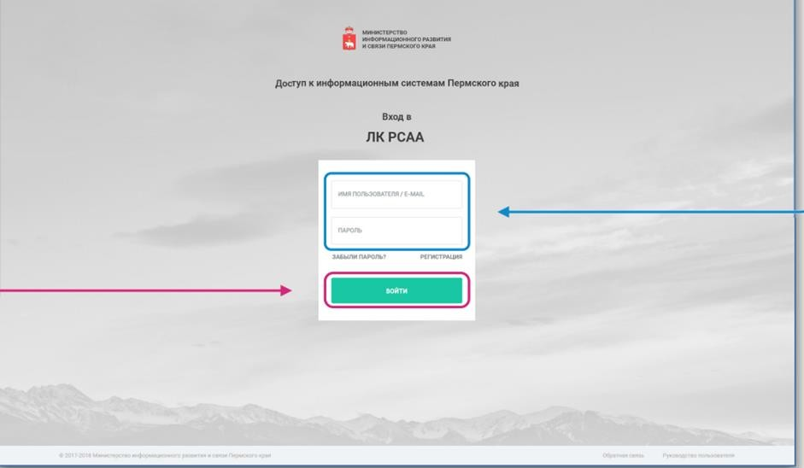

В личном кабинете пользователь должен:
- перейти по ссылке «Информационные системы»;
- найти окно «Электронная Пермская Образовательная Система»;
- перейти по ссылке.

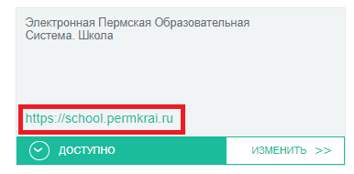

Авторизация пользователя с главной страницы РСАА
Для пользователей, зарегистрированных в РСАА, необходимо авторизоваться. Для этого необходимо выполнить следующие действия:
  - перейти по ссылке http://office.permkrai.ru;

  - ввести учетные данные для входа в личный кабинет пользователя РСАА;
  - нажать кнопку «Войти».

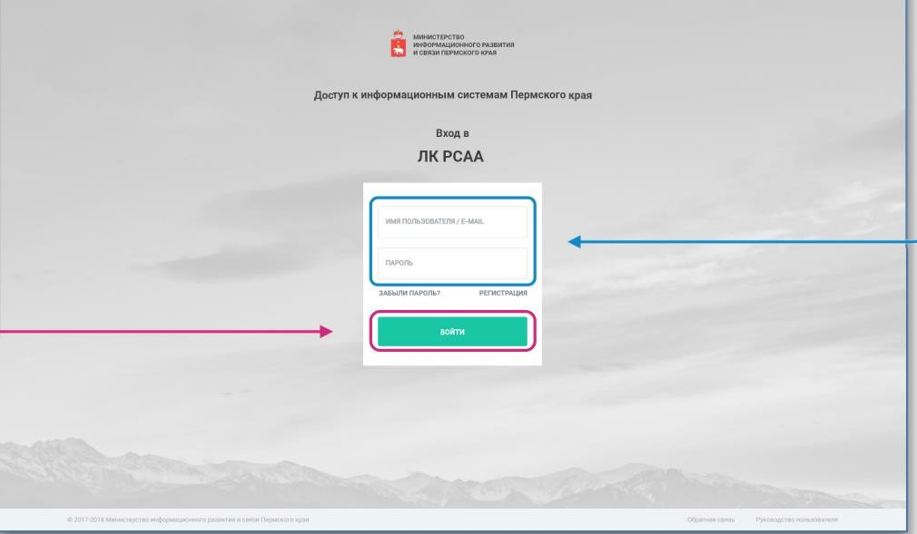

  - В личном кабинете пользователь должен:
- перейти по ссылке «Информационные системы»;
- найти окно «Электронная Пермская Образовательная Система»;
- перейти по ссылке.

